ΥΠΟΛΟΓΙΣΜΟΣ ΑΒΕΒΑΙΟΤΗΤΑΣ
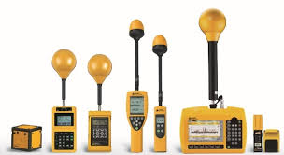
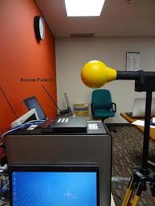

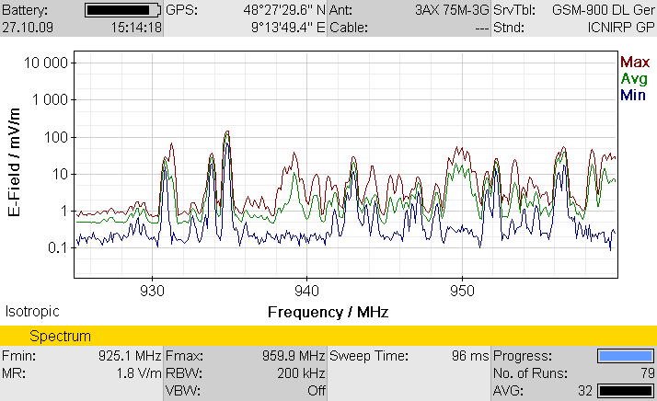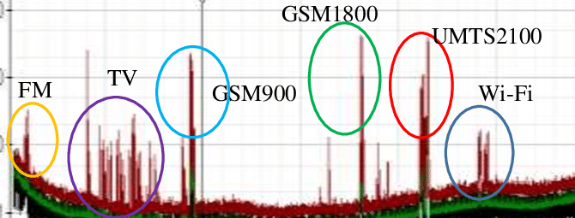
Για την εκτίμηση της αβεβαιότητας αρχικά καταγράφονται όλοι οι παράγοντες που εισάγουν κάποιο σφάλμα στη μέτρηση των πεδίων, είτε αυτοί είναι εξωτερικοί σε σχέση με το μετρητικό σύστημα είτε εσωτερικοί.
Στη συνέχεια κατηγοριοποιούνται οι αβεβαιότητες που συνεισφέρουν οι παράγοντες αυτοί σε:
• τύπου Α (type A), οι οποίες υπολογίζονται με στατιστικές μεθόδους.

• τύπου Β (type B), οι οποίες υπολογίζονται με άλλους τρόπους, π.χ. μέσω των προδιαγραφών του κατασκευαστή (datasheets) ή μέσω της εμπειρίας από προηγούμενες μετρήσεις.

Αβεβαιότητες τύπου Α
Οι αβεβαιότητες τύπου Α εκτιμούνται επαναλαμβάνοντας τις μετρήσεις.
Πιο ειδικά πραγματοποιούνται στο επιλεγμένο σημείο μέτρησης, 25 καταγραφές των τιμών του μετρούμενου μεγέθους ώστε να υπολογισθεί η μέση τιμή και η τυπική απόκλιση, θεωρώντας για λόγους πρακτικούς ότι έτσι έχει προσεγγισθεί η κανονική κατανομή και ότι η τιμή Student-t αντικαθίσταται με τον συντελεστή κάλυψης k. Η τιμή της τυπικής απόκλισης πολλαπλασιασμένη με τον εν λόγω συντελεστή (που για κάλυψη διαστήματος εμπιστοσύνης 95 % είναι 2,00) και διαιρεμένη με την τετραγωνική ρίζα του πλήθους των καταγραφών (εδώ 5) υπολογίζεται ως η τιμή της αβεβαιότητας τύπου Α. Για τον υπολογισμό της διευρυμένης πιθανότητας χρησιμοποιείται η τυπική απόκλιση σ των παραπάνω μετρήσεων. Πρακτικά η χρήση της αβεβαιότητας τύπου Α είναι χρήσιμη ότνα διαπιστώνονται μετρήσεις κοντά στα όρια.

Αβεβαιότητες τύπου Β
Στις αβεβαιότητες τύπου Β περιλαμβάνονται και οι αβεβαιότητες που αφορούν σε παραμέτρους οι οποίες επιδρούν στα μετρούμενα μεγέθη μέσω κάποιας σχέσης, π.χ. η επίδραση της παροχής τάσης στη μέτρηση της ισχύος.
Η συνολική αβεβαιότητα μέτρησης υπολογίζεται με τη μέθοδο BIPM η οποία περιγράφεται στο (13) της παραγράφου 4, στο πρότυπο prΕΝ 50413 ((8) της παραγράφου 4, παράρτημα C) και στο Παράρτημα Α του προτύπου ΕΛΟΤ 1422−3, (11) της παραγράφου 4. Κατά την μέθοδο αυτή από τις τυπικές αβεβαιότητες που οφείλονται σε κάθε επιμέρους παράγοντα υπολογίζεται η συνδυασμένη αβεβαιότητα όλων των παραγόντων μαζί.

Μετρήσεις ευρυζωνικές: Επιμέρους παράγοντες που συνεισφέρουν στην αβεβαιότητα στις περιπτώσεις μέτρησης με ευρυζωνικό σύστημα είναι: τα σφάλματα της διαδικασίας βαθμονόμησης, απόκρισης συχνότητας, γραμμικότητας, ανισοτροπίας, περιβαλλοντικών παραγόντων, διαμόρφωσης σήματος (Πίνακας 1).

Μετρήσεις με κεραία και αναλυτή φάσματος: Επιμέρους παράγοντες που συνεισφέρουν στην αβεβαιότητα στις περιπτώσεις μέτρησης με την κεραία συνδεδεμένη στον αναλυτή φάσματος είναι: παράγοντας κεραίας, απώλειες καλωδίων σύνδεσης, ατελής προσαρμογή κεραίας − καλωδίων – αισθητήρα μέτρησης, απόκρισης συχνότητας, γραμμικότητας, ανισοτροπίας, περιβαλλοντικών παραγόντων (Πίνακας 1).

Συνδυασμένη αβεβαιότητα
Η συνδυασμένη αβεβαιότητα U προκύπτει ως τετραγωνική ρίζα αθροίσματος τετράγωνων των επιμέρους αβεβαιοτήτων δια του συντελεστή √3, όπου η αβεβαιότητα δίνεται με ένα διάστημα μεταξύ δύο ορίων οπότε και θεωρούμε την κατανομή ομοιόμορφη (τετραγωνική), δια του συντελεστή √k, όπου η αβεβαιότητα δίνεται μαζί με ένα επίπεδο εμπιστοσύνης και θεωρούμε την κατανομή κανονική, δια του συντελεστή √6 για τριγωνική κατανομή, και √2 για ασύμμετρη κατανομή, ενώ η άθροιση είναι σταθμισμένη με το συντελεστή ευαισθησίας που χρειάζεται, ώστε όλες οι αβεβαιότητες να εκφράζονται στις ίδιες μονάδες (Πίνακας 1).
Έτσι ενώ η τιμή της κάθε επιμέρους αβεβαιότητας u_{i} υπολογίζεται από τα όρια που δίδονται από τον κατασκευαστή και το εργαστήριο βαθμονόμησης και πιο ειδικά για άνω όριο a₊ και κάτω όριο a₋ προκύπτει αρχικά $a={\left(a_{+}−a_{−}\right)}/2$
Η τιμή της κάθε αβεβαιότητας υπολογίζεται για τετραγωνική κατανομή $u_{i}=a/{\sqrt{3}}$ , για τριγωνική κατανομή $u_{i}=a/{\sqrt{6}}$ , για κανονική κατανομή $u_{i}=a/{\sqrt{k}}$, και για ασύμμετρη κατανομή $u_{i}=a/{\sqrt{2}}$. Η συνδυασμένη U αβεβαιότητα δίνεται από τη σχέση
$${}_{}=\sqrt{\sum{u_{i}}}=\sqrt{\sum{(c_{i}∗u_{i})^{2}}}$$
Όπου c_{i} είναι ο συντελεστής ευαισθησίας της κλίμακας για κάθε επιμέρους αβεβαιότητα.
Διευρυμένη αβεβαιότητα
Η διευρυμένη αβεβαιότητα U_{e} υπολογίζεται ώστε να αντιστοιχεί σε διάστημα εμπιστοσύνης 95%. Για τον λόγο αυτό χρησιμοποιείται ο συντελεστής k=2 που αντιστοιχεί στο εν λόγω διάστημα εμπιστοσύνης
$U_{e}=2∗U$, ενώ αν ληφθεί υπόψη και η αβεβαιότητα τύπου Α η U_{e} υπολογίζεται από τον τύπο $U_{e}=2\sqrt{\sum{u_{i}^{2}+σ^{2}}}$.
Παρουσίαση τιμής αβεβαιότητας
Ο κάθε παράγοντας αβεβαιότητας καταχωρείται σε πίνακα ισοζυγίου αβεβαιότητας με το όνομά του, την κατανομή πιθανότητας, τον συντελεστή ευαισθησίας και την τιμή του, καθώς επίσης και τις τιμές της συνδυασμένης και της διευρυμένης αβεβαιότητας.

ΠΙΝΑΚΑΣ 1: Υπολογισμός αβεβαιότητας για πεδιόμετρο NARDA SRM-3006
ΑΒΕΒΑΙΟΤΗΤΑ ΤΥΠΟΥ Α
 | Μέση τιμή | Κατανομή Πιθανότητας / k | Τυπική απόλιση σ | Πλήθος μετρήσεων | Τιμή u_{i}
Αβεβαιότητα | 0,64 | κανονική / 2,00 | 0,44 | 25 | 0,175
ΑΒΕΒΑΙΟΤΗΤΑ ΤΥΠΟΥ Β
Μετρήσεις ευρυζωνικές
Είδος Αβεβαιότητας | Αβεβαιότητα |  | Τυπική αβεβαιότητα u_{i} | Τιμή συντελεστή ευαισθησίας c_{i} | Πραγματική τιμή u_{i} [dΒ] ή %
Είδος Αβεβαιότητας | Τιμή a [dB] ή % | Κατανομή Πιθανότητας / k | Τυπική αβεβαιότητα u_{i} | Τιμή συντελεστή ευαισθησίας c_{i} | Πραγματική τιμή u_{i} [dΒ] ή %
Διαδικασίας Βαθμονόμησης | 0,2 | τετραγωνική / 3 ^{1/2} | 0,12 | 1 | 0,01
Απόκρισης συχνότητας | 2,5 | τετραγωνική / 3 ^{1/2} | 1,45 | 1 | 2,09
Γραμμικότητας | 1 | τετραγωνική / 3 ^{1/2} | 0,58 | 1 | 0,33
Ανισοτροπίας | 1,5 | τετραγωνική / 3 ^{1/2} | 0,87 | 1 | 0,75
Περιβαλλοντικών παραγόντων | 1 | τετραγωνική / 3 ^{1/2} | 0,58 | 1 | 0,33
Διαμόρφωσης σήματος | 1 | τετραγωνική / 3 ^{1/3} | 0,58 | 1 | 0,33
Άθροισμα | 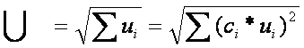 |  |  |  | 3,86
Συνδυασμένη Αβεβαιότητα Β |  |  |  |  | 1,96
Ανεπτυγμένη Αβεβαιότητα (με διάστημα εμπιστοσύνης 95%) |  |  |  |  | 3,93
Μετρήσεις με κεραία και αναλυτή φάσματος
Είδος Αβεβαιότητας | Αβεβαιότητα |  | Τυπική αβεβαιότητα u_{i} | Τιμή συντελεστή ευαισθησίας c_{i} | Πραγματική τιμή u_{i} [dΒ] ή %
Είδος Αβεβαιότητας | Τιμή a [dB] ή % | Κατανομή Πιθανότητας / k | Τυπική αβεβαιότητα u_{i} | Τιμή συντελεστή ευαισθησίας c_{i} | Πραγματική τιμή u_{i} [dΒ] ή %
Κεραίας | 1,5 | κανονική / 2 | 0,75 | 1 | 0,56
Καλωδίων σύνδεσης | 0,2 | κανονική / 2 | 0,10 | 1 | 0,01
Ατελούς προσαρμογής κεραίας − καλωδίων – αισθητήρα μέτρησης | 2 | κανονική / 2 | 1,00 | 1 | 1,00
Απόκρισης συχνότητας | 2,5 | τετραγωνική / 3 ^{1/2} | 1,45 | 1 | 2,09
Γραμμικότητας | 1 | τετραγωνική / 3 ^{1/2} | 0,58 | 1 | 0,33
Ανισοτροπίας | 1,5 | τετραγωνική / 3 ^{1/2} | 0,87 | 1 | 0,75
Περιβαλλοντικών παραγόντων | 1 | τετραγωνική / 3 ^{1/2} | 0,58 | 1 | 0,33
Άθροισμα |  |  |  |  | 5,08
Συνδυασμένη Αβεβαιότητα Β |  |  |  |  | 2,25
Ανεπτυγμένη Αβεβαιότητα (με διάστημα εμπιστοσύνης 95%) |  |  |  |  | 4,51
 | Μετρήσεις ευρυζωνικές | 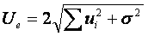 |  | Μετρήσεις με κεραία και αναλυτή φάσματος
Ανεπτυγμένη Αβεβαιότητα με χρήση και της τύπου Α(με διάστημα εμπιστοσύνης 95%) | 9,58 |  |  | 7,76

ΠΙΝΑΚΑΣ 2: Υπολογισμός αβεβαιότητας για πεδιόμετρο SPECTRAN HF-60105V4
ΑΒΕΒΑΙΟΤΗΤΑ ΤΥΠΟΥ Α
 | Μέση τιμή | Κατανομή Πιθανότητας / k |  | Τυπική απόλιση σ |  | Πλήθος μετρήσεων |  | Τιμή u_{i}
Αβεβαιότητα | 0,66 | κανονική / 2,00 |  | 0,52 |  | 25 |  | 0,206
ΑΒΕΒΑΙΟΤΗΤΑ ΤΥΠΟΥ Β
Μετρήσεις ευρυζωνικές
Είδος Αβεβαιότητας | Αβεβαιότητα |  |  | Τυπική αβεβαιότητα u_{i} |  | Τιμή συντελεστή ευαισθησίας c_{i} |  | Πραγματική τιμή u_{i} [dΒ] ή %
Είδος Αβεβαιότητας | Τιμή a [dB] ή % | Κατανομή Πιθανότητας / k
Διαδικασίας Βαθμονόμησης | 1 | τετραγωνική / 3 ^{1/2} |  | 0,58 |  | 1 |  | 0,33
Απόκρισης συχνότητας | 1 | τετραγωνική / 3 ^{1/2} |  | 0,58 |  | 1 |  | 0,33
Γραμμικότητας | 1 | τετραγωνική / 3 ^{1/2} |  | 0,58 |  | 1 |  | 0,33
Ανισοτροπίας | 1 | τετραγωνική / 3 ^{1/2} |  | 0,58 |  | 1 |  | 0,33
Περιβαλλοντικών παραγόντων | 2 | τετραγωνική / 3 ^{1/2} |  | 1,16 |  | 1 |  | 1,34
Διαμόρφωσης σήματος | 2 | τετραγωνική / 3 ^{1/3} |  | 1,16 |  | 1 |  | 1,34
Άθροισμα |  |  |  |  |  |  |  | 4,01
Συνδυασμένη Αβεβαιότητα Β |  |  |  |  |  |  |  | 2,00
Ανεπτυγμένη Αβεβαιότητα (με διάστημα εμπιστοσύνης 95%) |  |  |  |  |  |  |  | 4,00
Μετρήσεις με κεραία και αναλυτή φάσματος
Είδος Αβεβαιότητας | Αβεβαιότητα |  |  |  | Τυπική αβεβαιότητα u_{i} |  | Τιμή συντελεστή ευαισθησίας c_{i} |  | Πραγματική τιμή u_{i} [dΒ] ή %
Είδος Αβεβαιότητας | Τιμή a [dB] ή % |  | Κατανομή Πιθανότητας / k
Κεραίας | 1 |  | κανονική / 2 |  | 0,50 |  | 1 |  | 0,25
Καλωδίων σύνδεσης | 0,2 |  | κανονική / 2 |  | 0,10 |  | 1 |  | 0,01
Ατελούς προσαρμογής κεραίας − καλωδίων – αισθητήρα μέτρησης | 2 |  | κανονική / 2 |  | 1,00 |  | 1 |  | 1,00
Απόκρισης συχνότητας | 2,5 |  | τετραγωνική / 3 ^{1/2} |  | 1,45 |  | 1 |  | 2,09
Γραμμικότητας | 1 |  | τετραγωνική / 3 ^{1/2} |  | 0,58 |  | 1 |  | 0,33
Ανισοτροπίας | 1 |  | τετραγωνική / 3 ^{1/2} |  | 0,58 |  | 1 |  | 0,33
Περιβαλλοντικών παραγόντων | 2 |  | τετραγωνική / 3 ^{1/2} |  | 1,16 |  | 1 |  | 1,34
Άθροισμα |  |  |  |  |  |  |  |  | 5,35
Συνδυασμένη Αβεβαιότητα Β |  |  |  |  |  |  |  |  | 2,31
Ανεπτυγμένη Αβεβαιότητα (με διάστημα εμπιστοσύνης 95%) |  |  |  |  |  |  |  |  | 4,63
 | Μετρήσεις ευρυζωνικές |  |  |  |  |  | Μετρήσεις με κεραία και αναλυτή φάσματος
Ανεπτυγμένη Αβεβαιότητα με χρήση και της τύπου Α(με διάστημα εμπιστοσύνης 95%) | 10,76 |  |  |  |  |  | 8,09

